Lab 1

Mục đích
Tháo lắp được một hệ thống máy tính
Nắm được thông số các linh kiện máy tính
Tìm được Driver của các thiết bị phần cứng máy tính trên mạng Internet
Nắm được cách cấu hình một số thông tin trong BIOS như chọn thiết bị khởi động đầu tiên.
Chia ổ cứng bằng các phần mềm chuyên dụng như Acronis, Partiton Wizard, Partition Manager.
Cài đặt nhiều hệ điều hành trên cùng một máy độc lập với nhau

Yêu cầu
- Sinh viên đổi tên file: Labx_Lop_HoTen_MSSV.doc với các thông tin tương ứng của các bạn
- Sinh viên làm xong câu nào chụp hình lại câu đó lưu trực tiếp vào file: Labx_Lop_HoTen_MSSV.doc (chỉ cần chụp hình kết quả và một số bước cần thiết, không cần phải chụp từng bước)
- Cuối giờ nộp lại toàn bộ bài làm cho giáo viên (Hình thức nộp bài giáo viên thông báo trên lớp)
- Tháo lắp máy tính, trong quá trình tháo lắp máy tính, ghi lại các thông số của các thiết bị phần cứng
+ Ram:
+ CPU:
+ Mainboard:
+ Ổ cứng
+ Các linh kiện khác:
- Lên mạng tìm Driver của các thiết bị phần cứng hoặc sử dụng các phần mềm dò driver tự động để tìm driver của máy tính sinh viên vừa mới tháo lắp
+ Ghi lại phương pháp tìm kiếm của bạn vào đây:
- Thiết lập các thông số của Bios:
  - Thiết lập thiết bị khởi động đầu tiên là CD hoặc USB để chuẩn bị cài đặt hệ điều hành
Câu hỏi: Nếu không chọn thiết bị khởi động đầu tiên là ổ đĩa CD hoặc USB thì có cài mới được hệ điều hành không? Nếu cài được thì cài bằng phương pháp nào?

  - Thiết lập chế độ Boot là Legacy (Bios) hay UEFI (Đối với một số phần mềm máy ảo cũ là EFI)
Trường hợp nào thì chọn chế độ Boot là Legacy? Trường hợp nào chọn chế độ boot là UEFI?

Khi máy tính đang Boot thì làm sao biết được kiểu Boot là Legacy hay là UEFI?

  - Một số Bios có tùy chọn CSM. Tùy chọn này để làm gì?

- Lấy máy ảo, đổi tên máy ảo theo quy tắc sau: HoTenSinhVien_MSSV
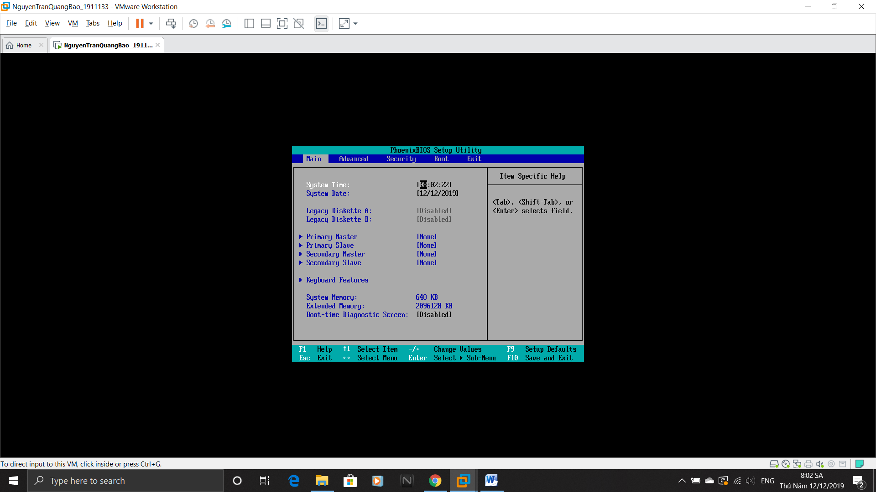
- Tạo máy ảo với kiểu boot Legacy và cài hệ điều hành Windows 10 (Nếu máy phòng Lab yếu thì có thể cài các win thấp hơn như Windows XP) lên máy ảo này.

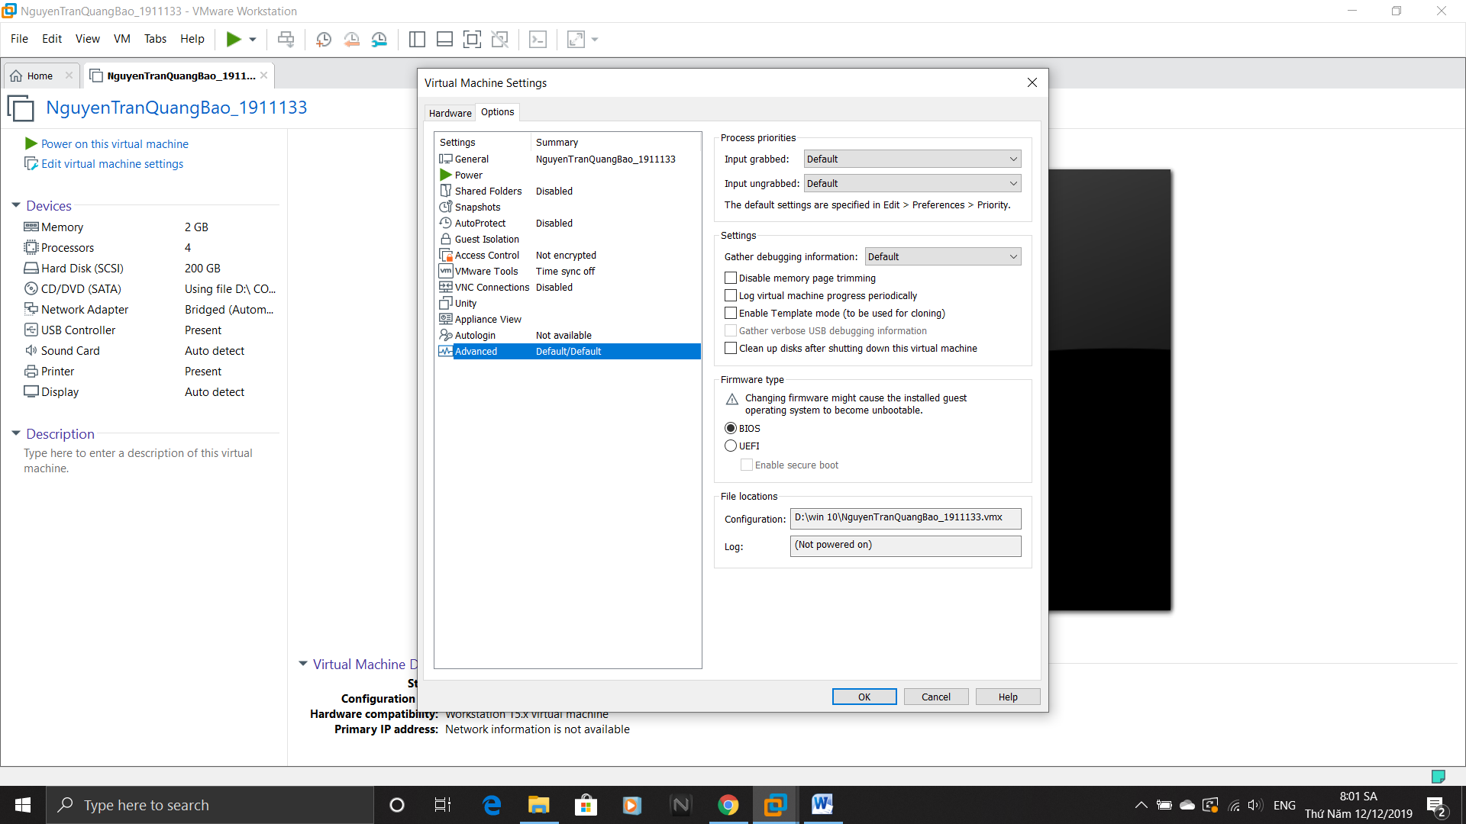
- Dùng phần mềm chia ổ đĩa để chia lại các ổ đĩa không làm mất dữ liệu với yêu cầu sau:
+ Partition 1 Windows có sẵn
+ Partition 2 Cài Windows 8 (Chú ý là cài độc lập với Windows trước đó, nếu xóa Windows đã cài trước đó vẫn không ảnh hưởng đến Windows 8)
Sau khi chia xong sinh viên điền thông tin vào bảng sau:
Partition | Kiểu hệ thống tập tin | Kích thước | Loại Partition
Parrtition 1
Parrtition 2
Parrtition 3

- Cài Windows 8 lên Partition 2
- Boot vào từng hệ điều hành để kiểm tra lại
- Thực hiện Snapshot trên máy ảo để lưu lại tình trạng hiện tại của máy
- Xóa Partition chứa hệ đầu tiên cài, boot vào hệ điều hành thứ 2 kiểm tra lại
- Thực hiện khôi phục lại Snapshot mới tạo
- Xóa Partition chứa hệ điều hành thứ 2, boot vào hệ điều hành đầu tiên kiểm tra lại

Câu hỏi tình huống
Khi tháo 1 máy tính ra, trên mainboard không hề ghi bất cứ thông tin gì trên mainboard , card màn hình, card âm thanh, card mạng cũng không hề ghi bất kỳ thông tin gì thì làm sao có thể kiếm được chính xác driver

Hướng dẫn
- Sử dụng phần mềm Driver Park để dò tìm driver tự động:
Phần hướng dẫn này được thực hiện trên với các phần mềm phiên bản đúng như trên hình, nếu các bạn sử dụng phần mềm với các phiên bản cập nhật cao hơn thì cách sử dụng sẽ khác đôi chút, các bạn tự tìm hiểu cách sử dụng phần mềm thêm nhé.
Chú ý: các phần mền tự động tìm driver dạng này thường kèm theo các phần mềm không cần thiết nếu lúc cài đặt không chú ý. Các thao tác thực hiện việc dò tìm và cài đặt tự động phải chú ý bỏ các phần mềm đi kèm.
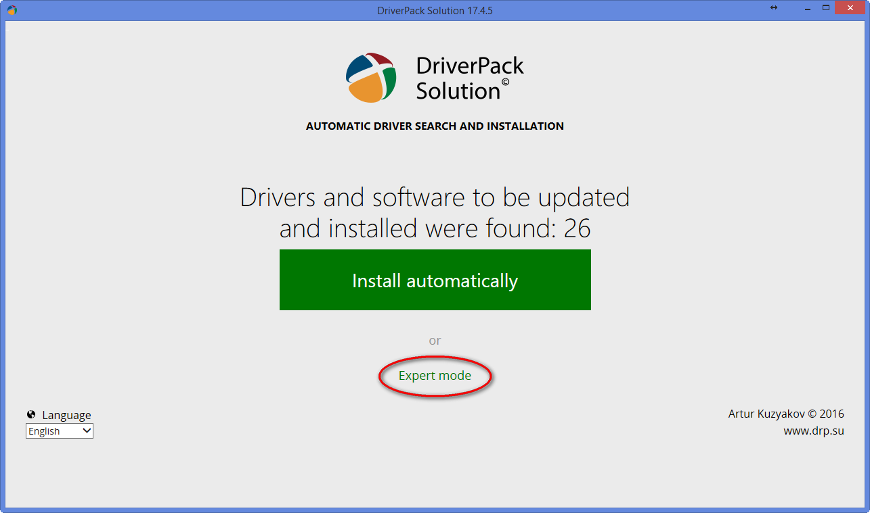
Click vào nút Expert mode
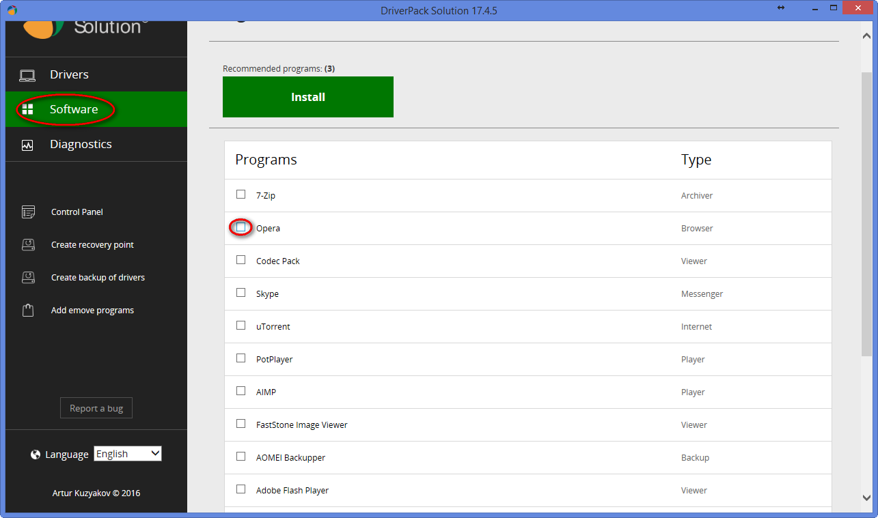
Chọn mục Software và bỏ hết các phần mềm đi kèm được đánh dấu sẵn
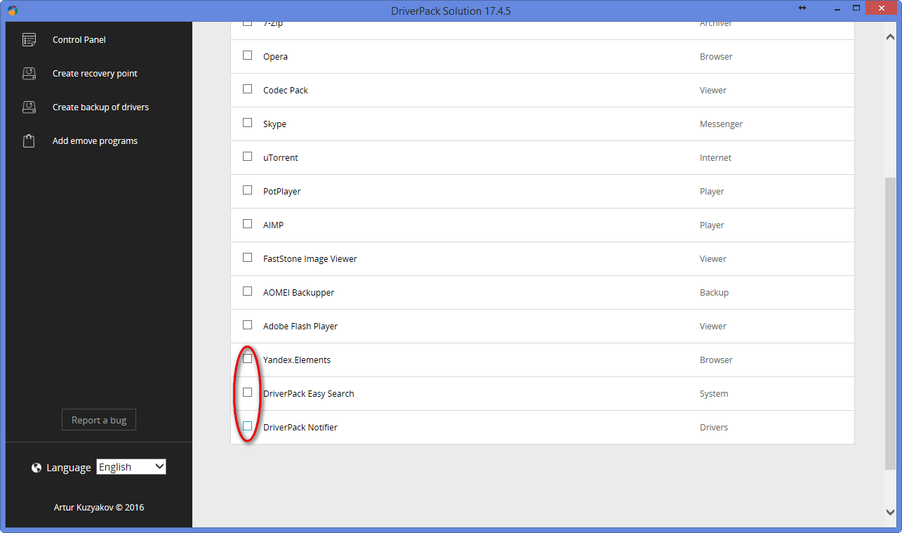
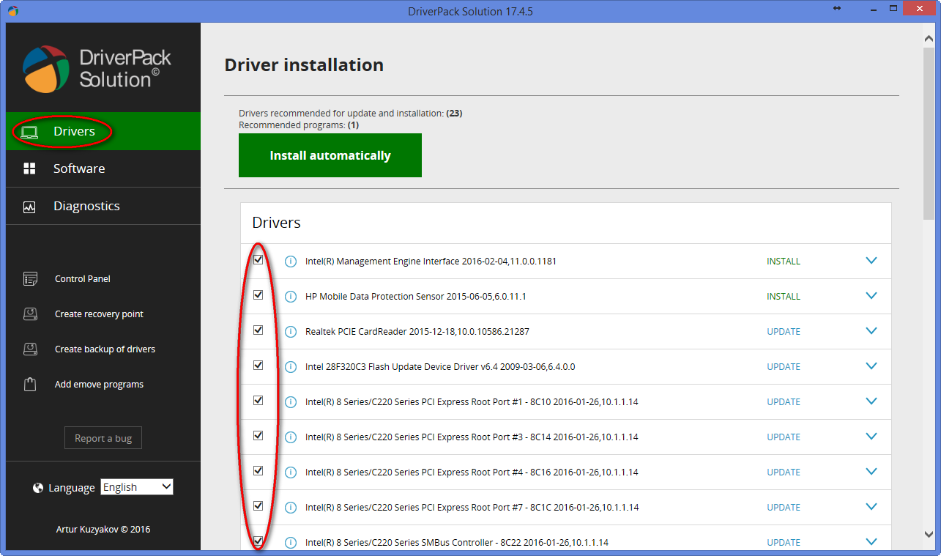
Chọn mục Drivers, bên phía tay phải, chọn hết các driver cần cài
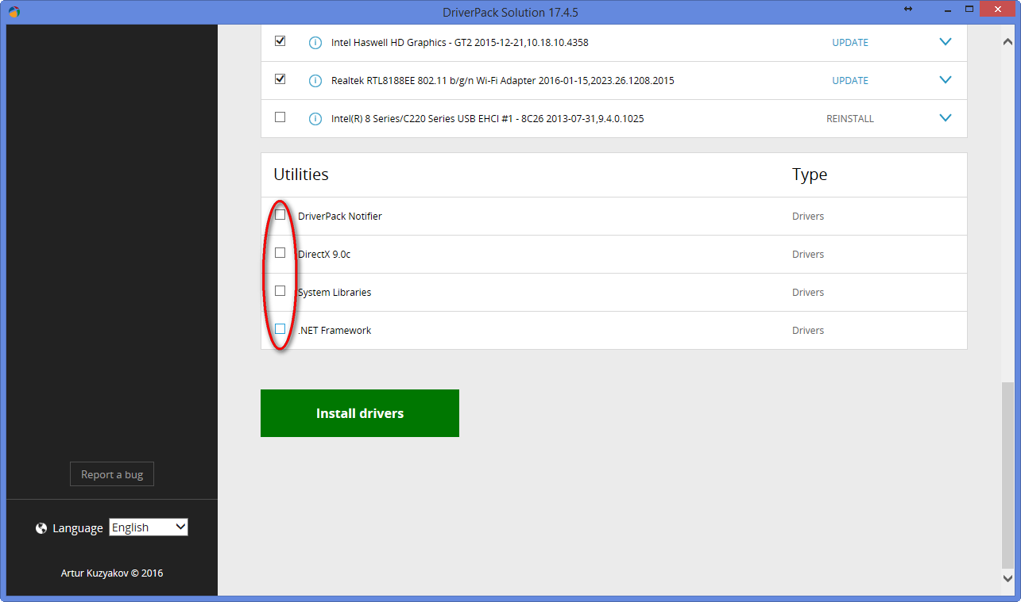
Bỏ chọn hết các mục ở phần Utilities bên dưới

